|  |  |
| --- | --- |
| **TRƯỜNG THCS NGÔ SĨ LIÊN**  **Năm học 2010 – 2011** | **ĐỀ KIỂM TRA 45 PHÚT**  **MÔN HÌNH HỌC LỚP 7**  **Đề 1** |

1. **TRẮC NGHIỆM (4 điểm)**

**Câu 1 (1 điểm): Điền dấu “x” vào chỗ (…) một cách thích hợp**

|  |  |  |
| --- | --- | --- |
| Câu | Đúng | Sai |
| 1. Tam giác có hai góc bằng  là tam giác vuông cân |  |  |
| 1. có   và  là tam giác vuông tại B |  |  |
| 1. Trong một tam giác, mỗi góc ngoài bằng tổng hai góc trong |  |  |
| 1. Nếu  vuông tại B và BA = 6cm, BC = 8cm thì AC = 10cm |  |  |

**Câu 2 (1,5 điểm): Khoanh tròn chữ cái đứng trước câu trả lời đúng**

1. 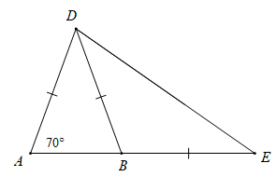Số đo  ở hình 1 bằng:
2.  C. 
3.  D. 
4. Số đo  ở hình 1 bằng:
5.  C. 
6.  D. 
7. Số đo  ở hình 1 bằng:
8.  B.  C.  D. 

**Câu 3 (1,5 điểm): Quan sát các hình 2a, 2b, 2c rồi điền vào chỗ (…) nội dung thích hợp (chú ý: các đỉnh tương ứng phải viết theo cùng một thứ tự)**

|  |  |  |
| --- | --- | --- |
| Hình 2a | Hình 2b | Hình 2c |
| ……….  (trường hợp ……………) | ……….  (trường hợp ……………) | ……….  (trường hợp ……………) |

1. **TỰ LUẬN (6 điểm)**

Cho góc nhọn xOy và M là một điểm thuộc tia phân giác của góc (M khác O). Kẻ  ,  .

1. Chứng minh MA = MB
2. Tam giác OAB là tam giác gì? Vì sao?
3. Đường thẳng BM cắt Ox D, đường thẳng AM cắt Oy tại E. Chứng minh MD = ME
4. Gọi F là giao điểm của OM và DE. Chứng minh 
5. Tìm điều kiện của góc nhọn xOy để B là trung điểm của OE.

|  |  |
| --- | --- |
| **TRƯỜNG THCS NGÔ SĨ LIÊN**  **Năm học 2010 – 2011** | **ĐỀ KIỂM TRA 45 PHÚT**  **MÔN HÌNH HỌC LỚP 7**  **Đề 2** |

1. **TRẮC NGHIỆM (4 điểm)**

**Câu 1 (2,5 điểm): Khoanh tròn chữ cái đứng trước câu trả lời đúng**

1. 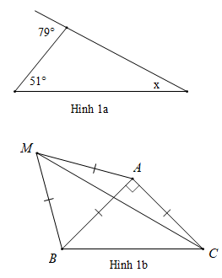Giá trị x ở hình 1a bằng
2.  C. 
3.  D. 
4. Hình 1b:

* Số đo của  là: A.  C. 

B.  D. 

* Số đo của  là: A.  C. 

B.  D. 

* Số đo của  là: A.  C. 

B.  D. 

* Số đo của  là: A.  C. 

B.  D. 

**Câu 2 (1,5 điểm): Quan sát các hình 2a, 2b, 2c rồi điền vào chỗ (…) nội dung thích hợp (chú ý: các đỉnh tương ứng phải viết theo cùng một thứ tự)**

|  |  |  |
| --- | --- | --- |
| Hình 2a | Hình 2b | Hình 2c |
| ……….  (trường hợp ……………) | ……….  (trường hợp ……………) | ……….  (trường hợp ……………) |

1. **TỰ LUẬN (6 điểm)**

Cho tam giác ABC cân tại C. Vẽ  tại H.

1. Chứng minh H là trung điểm của AB
2. Tia phân giác của  cắt CH tại D. Chứng minh  là tam giác cân
3. Trên cạnh AC lấy điểm K sao cho  Chứng minh 
4. Cho AD = 5cm, AB = 8cm. Tính DH.
5. Tìm điều kiện của tam giác ABC để ba điểm B, D, K thẳng hàng.

|  |  |
| --- | --- |
| **TRƯỜNG THCS NGÔ SĨ LIÊN**  **Năm học 2010 – 2011** | **ĐỀ KIỂM TRA 45 PHÚT MÔN**  **HÌNH HỌC LỚP 7**  **Đề 3** |

1. **TRẮC NGHIỆM (4 điểm)**

**Câu 1 (1 điểm): Điền dấu “x” vào chỗ (…) một cách thích hợp**

|  |  |  |
| --- | --- | --- |
| Câu | Đúng | Sai |
| 1. Tam giác có hai góc bằng  là tam giác đều |  |  |
| 1. có   và  là tam giác vuông tại N |  |  |
| 1. Trong một tam giác, mỗi góc ngoài lớn hơn tổng hai góc trong |  |  |
| 1. Nếu  vuông tại M và MN = 3cm, MP = 4cm thì NP = 5cm |  |  |

**Câu 2 (1,5 điểm): Khoanh tròn chữ cái đứng trước câu trả lời đúng**

1. 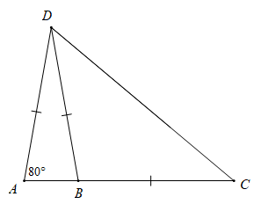Số đo  ở hình 1 bằng:
2.  C. 
3.  D. 
4. Số đo  ở hình 1 bằng:
5.  C. 
6.  D. 
7. Số đo  ở hình 1 bằng:
8.  B.  C.  D. 

**Câu 3 (1,5 điểm): Quan sát các hình 2a, 2b, 2c rồi điền vào chỗ (…) nội dung thích hợp (chú ý: các đỉnh tương ứng phải viết theo cùng một thứ tự)**

|  |  |  |
| --- | --- | --- |
| Hình 2a | Hình 2b | Hình 2c |
| ……….  (trường hợp ……………) | ……….  (trường hợp ……………) | ……….  (trường hợp ……………) |

1. **TỰ LUẬN (6 điểm)**

Cho góc nhọn xOy và N là một điểm thuộc tia phân giác của góc (N khác O). Kẻ  ,  .

1. Chứng minh NA = NB
2. Tam giác OAB là tam giác gì? Vì sao?
3. Đường thẳng BN cắt Ox D, đường thẳng AN cắt Oy tại K. Chứng minh ND = NK
4. Gọi E là giao điểm của ON và DK. Chứng minh 
5. Tìm điều kiện của góc nhọn xOy để B là trung điểm của OK.

|  |  |
| --- | --- |
| **TRƯỜNG THCS NGÔ SĨ LIÊN**  **Năm học 2013 – 2014** | **ĐỀ KIỂM TRA 45 PHÚT**  **MÔN HÌNH HỌC LỚP 7**  **Đề 4** |

1. **TRẮC NGHIỆM (2,5 điểm)**

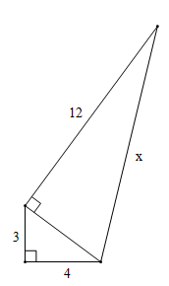**Câu 1 (1,5 điểm): Khoanh tròn chữ cái đứng trước câu trả lời đúng**

1. Cho  và  có DF = MP, EF = NP. Cần thêm điều kiện gì để hai tam giác bằng nhau theo trường hợp c.g.c:
2.  C. 
3.  D. 
4. Cho tam giác ABC cân tại C,  Số đo góc C là:
5.  C. 
6.  D. 
7. Độ dài x ở hình 1 bằng:

Hình 1

1. 25 B. 169 C. 13 D. 

**Câu 2 (1 điểm): Điền dấu “X” vào chỗ (…) một cách thích hợp**

|  |  |  |
| --- | --- | --- |
| Câu | Đúng | Sai |
| 1. Tam giác cân có một góc bằng  là tam giác vuông cân |  |  |
| 1. Trong một tam giác, mỗi góc ngoài lớn hơn các góc trong |  |  |
| 1. Trong tam giác có hai góc bằng  là tam giác đều |  |  |
| 1. Tam giác có số đo các cạnh bằng 5cm, 12cm, 13cm là tam giác vuông |  |  |

1. 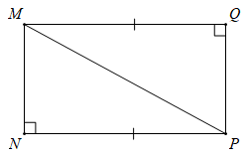**TỰ LUẬN (7 điểm)**

**Câu 1 (2,5 điểm):** Cho hình 2. Chứng minh:

1.  b) MQ // NP

(không vẽ lại hình 2, không ghi giả thiết – kết luận vào bài kiểm tra)

**Câu 2 (5 điểm):** Cho  cân tại B . Trên cạnh AC lấy hai điểm M và N sao cho  (điểm M nằm giữa A và N, điểm N nằm giữa C và M).

Hình 2

1. Chứng minh 
2. Chứng minh  là tam giác cân
3. Kẻ     Chứng minh HK // AC
4. Kẻ   Chứng minh: ba đường thẳng HM, BI và KN cùng đi qua một điểm.

**Câu 3** (Dành cho học sinh lớp 7A4, lấy 1 điểm từ câu 2)

Cho  có  Đường phân giác BD của góc B và phân giác CE của góc C cắt nhau tại I  Chứng minh tam giác DEI cân.